Задание I.7.3. Помоги собаке добежать до будки (проведение линий сверху вниз карандашом, пальцем, пальчиковыми красками, мелками, фломастером).
Вариант 1.
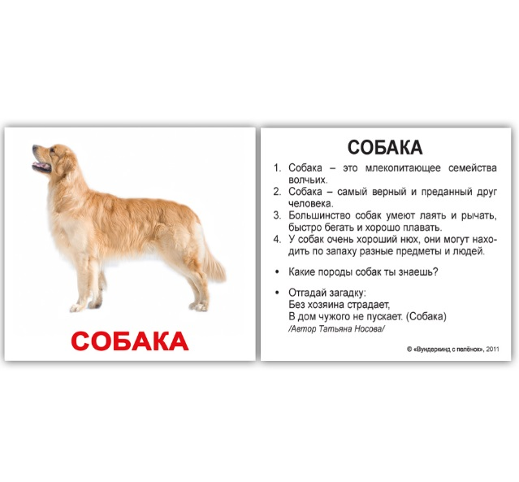
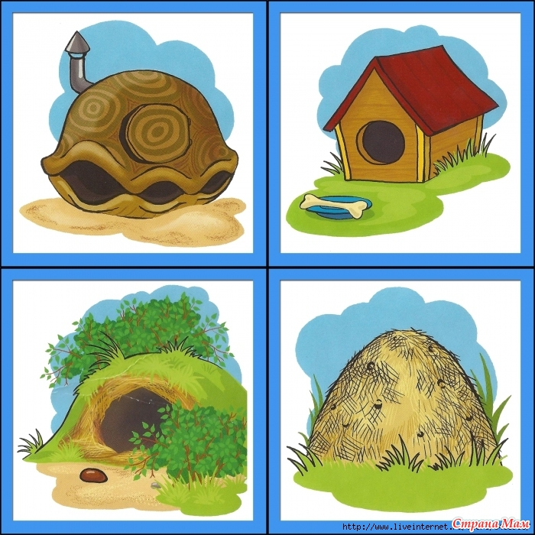

Вариант 2.
